# 《零镜证件照产品设计方案》

## 1. 项目实施可行性报告

**1.1行业市场分析  
 眼镜去除+证件照背景添加手机拍照软件市场分析：**

随着智能手机摄像处理技术的发展，拍照功能已经成为手机产品的基本功能。安卓手机拍照软件也在快速发展，越来越多的拍照软件在无声无息中已经上线。手机拍照越来越受到人们的亲睐，拍照软件也在蓬勃发展，利用手机拍摄证件照也在不断发展，并且因拍照而产生的经济效益也大大增加。而在拍摄证件照中摘掉眼镜拍摄是基本要求，将近视眼镜摘除拍照又会显得两眼无神。如何在拍摄证件照时不摘掉眼镜，亦或如何在手机拍照时手机自动去除眼镜是大多数近视人群的迫切需求。因此，对于用户的手机拍照软件，如何给用户拍摄的图片添加证件照背景以及去除眼镜是我们需要解决的关键问题。但是，目前并没有一款手机拍摄证件照软件可将眼镜自动去除，而佩戴近视眼镜的人数也在逐年递增。所以满足眼镜去除+证件照背景添加功能的手机拍照软件将会有比较好的市场前景。

### 1.2竞争分析

下图为速途研究院分析师团队结合第三方软件下载平台的相关数据，第三方相机软件进行相应的分析。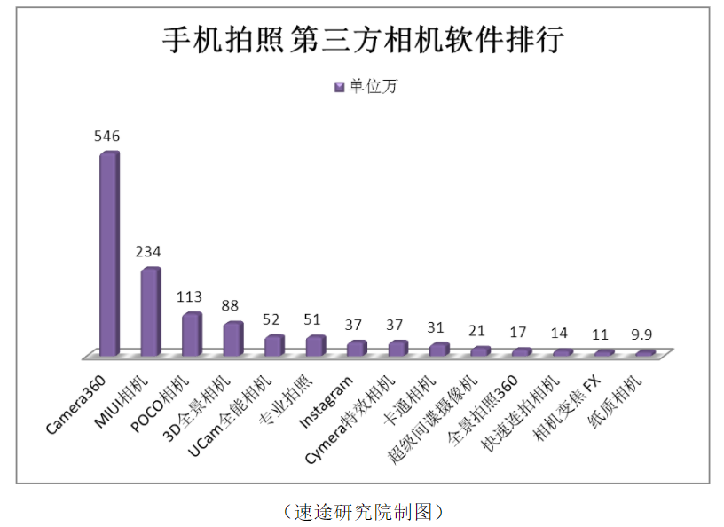 在第三方相机软件排行中，Camera360以单个平台安装量546万排在了榜首，第二位的是MIUI相机排在第二位，单个平台安装量为234万，比第一位的Camera360少了312万，仅为其安装量的42.8%，第三位的是POCO相机，单个平台安装量为113万。

可以看到后面的几款相机软件，多数依靠独特的细分定位得到了不错的安装量，如3D全景相机、Cymera特效相机、卡通相机、超级间谍相机等。

传统的手机证件照拍摄软件只能提供简单的背景图添加功能并没有提供去除眼镜功能，另外市场上大部分美颜拍照软件也只有通过滤镜添加眼镜的功能。并没有一款手机拍照软件即能添加证件照背景图又能去除眼镜。因此，为此需求进行综合研究设计“零镜证件照”应用。“零镜证件照”是针对喜欢手机拍照的用户，主要为其提供正常拍照/拍照存图/眼镜去除/证件照背景添加的服务。

## 2. 产品定位及目标

本产品的目标用户是喜欢拍照、喜欢使用新技术产品, 尝试新鲜事物的群体，主要是学生和年轻的上班族。“零镜证件照”定位于拍照过程有去除眼镜以及证件照拍照需求的用户群体。

综合各种原因，本产品的目标用户应具备以下特点和个性：

1.喜欢拍摄记录、觉得摘掉眼镜无神不喜欢经常摘取眼镜、有拍摄证件照需求。

2. 喜欢追逐时尚，尝试新鲜事物。

3. 熟悉手机的各种新型应用，经常使用手机拍照相关软件。

由于本产品是针对喜欢手机拍照的用户，为其提供眼镜去除、证件照背景添加的服务。基于这两个经验需要，在校学生和年轻的白领是非常符合条件的用户群体。

## 3产品内容总策划

### 3.1 应用流程规划

下面截图是本产品涉及的主要界面的框线图。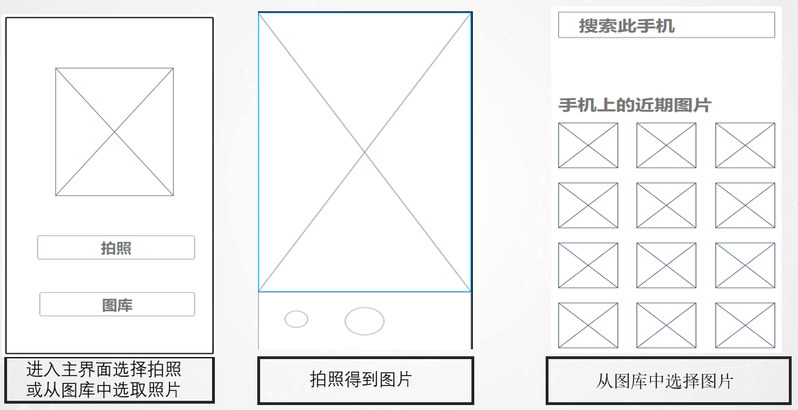

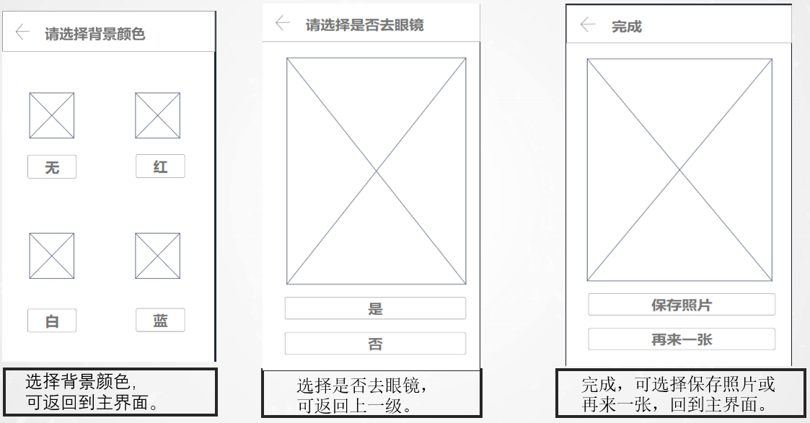

### 3.2设计与测试规范

①ui设计要求简约，且符合大众审美。

②用户操作要求方便、简单。

③该app简单实用，占用内存不大。

### 3.3 开发日程表

①撰写产品设计方案：2020.10.7 – 2020.10.21

②ui设计：2020.10.21 – 2020.10.30

③眼镜去除技术实现：2020.10.21 – 2020.11.15

④python服务器后台接口：2020.11.15 – 2020.11.30

⑤产品测试：2020.12.1 – 2020.12.15

## 4. 技术解决方案

本应用是智能手机上的眼镜去除拍照软件，鉴于Android系统在国内的使用率最高，该应用采用Android Studio + Java+python后台接口实现。

**4.1眼镜去除技术的实现方案**

该产品使用具卷积神经网络技术进行眼镜去除操作。该算法的具体流程如下图所示。



首先从采集到的数据集中使用KNN算法采集到100张相似属性的人脸数据，其中分为戴眼镜和未戴眼镜数据集。接着使用预训练好的VGG-19作为网络模型，分别得到戴眼镜数据集和未戴眼镜数据集的人脸深度特征表示，通过两者的差值得到眼镜属性。

当用户输入一张戴眼镜的图片，将该图片输入到VGG-19中的深度特征空间，得到对应的特征表示，将该表示与模型得到的眼镜属性进行差值运算，从而完成眼镜属性的去除操作；最后对特征表示进行反向重构，得到去除后的人脸图像。

**4.2 证件照背景添加**

选择调用了 Remove.bg 的 API 接口，实现照片的背景替换。接着再与安卓前端进行连接，实现对应照片去底色功能。

**4.3 python服务器与Android客户端之间的通信**

为了能够使用利用python编程卷积神经网络技术进行眼镜去除操作，在python服务器与Android客户端之间的进行通信。

在python服务器端，需新建Flask项目，使用现成框架，初始化启动项目。在Android客户端，需导入相应的包编写代码接受来自客户端的数据。

**4.4 前端界面实现方案**

使用Kotlin语言实现产品的主要界面，包括调用摄像头和相册等功能，主要开发环境是Android Studio。

## 5. 推广方案

为吸引用户，本产品采用以下的推广方案：

1. 广告推广。首先在校园内推广，大学生对新鲜事物喜闻乐见，可以通过发宣传单等方式进行推广；其次可以靠组员的朋友圈进行推广宣传，后期则通过网络平台，如微信、百度等进行智能广告推送，适量投放广告。

2. 用户推广。用户通过邀请新用户获得金币，金币可用于兑换会员服务。

3. 同步信息共享。与腾讯、微信、微博等社交平台热门应用服务开通同步信息共享，支持用户快速分享内容到各个平台上。

## 6. 运营规划书

本产品的大部分功能免费向用户开放，商业运营模式如下：

1.app下载免费，当使用眼镜去除技术或证件照功能超过一定次数后进行收费。具体金额由用户与开发者商议，平台收取少量手续费。

2. 当产品用户达到一定的规模后，应用提供任何内容相关的客户投放广告的平台，植入适量的广告，并收取一定的广告费。